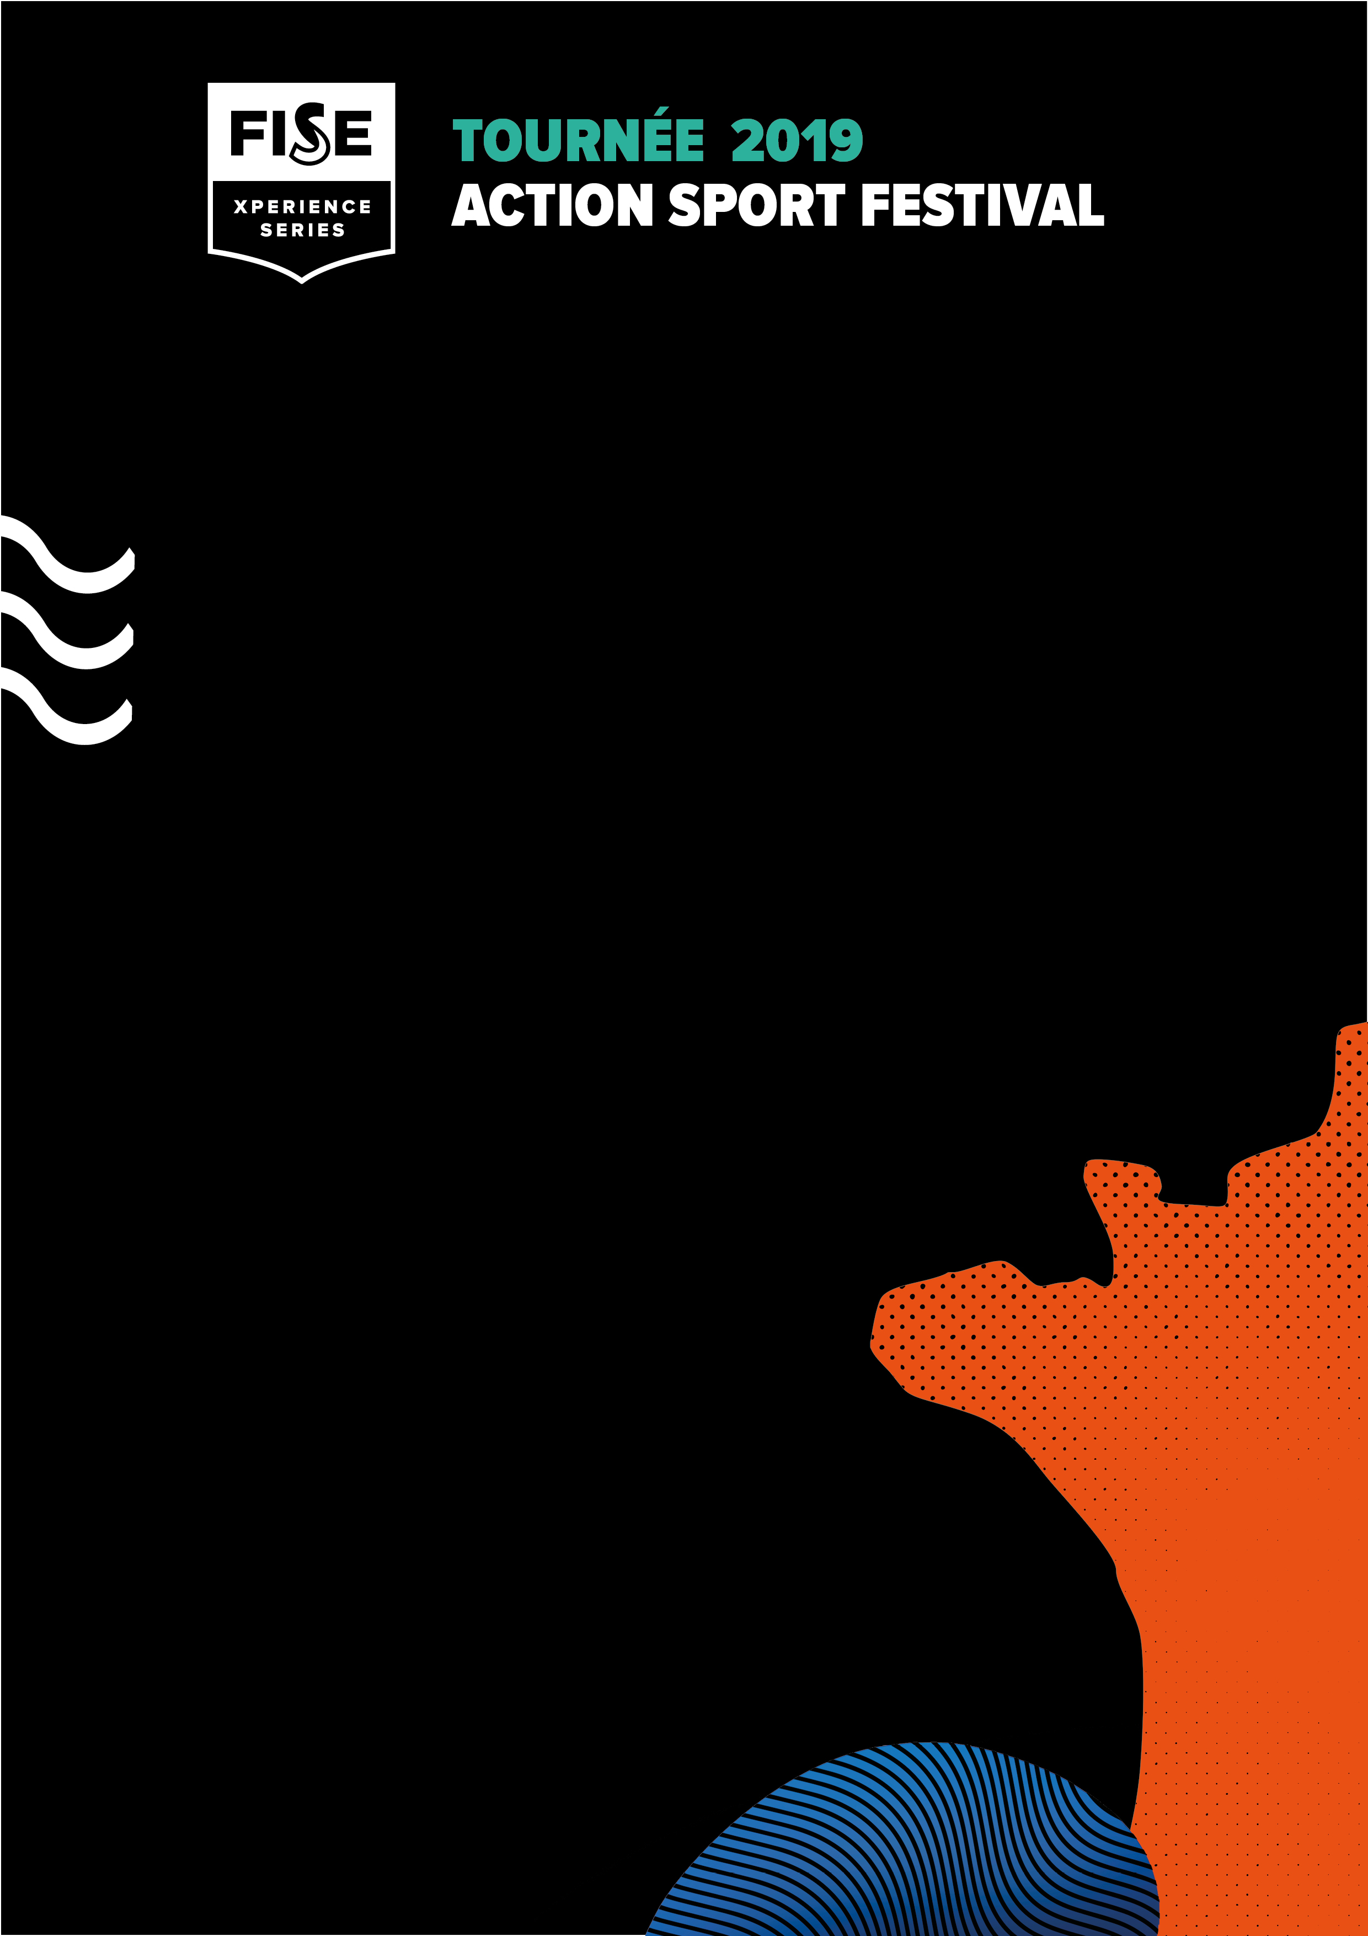

POUR VOS REPORTAGES A REIMS, QUELQUES DATES

Mardi 17 septembre, rendez-vous à partir de 8h, près du Skatepark au parc Léo Lagrange pour assister au montage de la piste de BMX Dirt.
Ce mardi, toutes les 20 minutes, un camion de l’entreprise mécène Moroni déposera 30 m3 d’un mélange sablo-argileux prélevé dans une carrière de Muizon (donc une trentaine de camions sont attendus).
Au fur et à mesure, grâce à une autre entreprise mécène, Semaloc, une pelleteuse et une chargeuse vont permettre d’empiler la terre et de modeler le parcours.
Quelques chiffres emblématiques du spectacle sportif qui s’annonce sur cette piste éphémère : départ à une hauteur de 7,50 m (chaque compétiteur monte son BMX sur une tour métallique avant de pouvoir s’élancer pour réaliser des figures presque sans pédaler), une succession de deux bosses qui induiront des sauts à 4 m de hauteur, le tout sur une piste longue de 65 m. Côté figures, un spectacle sportif dès la 1re bosse, soit un backflip (une rotation du compétiteur sur lui-même ) ou encore des rotations à 360°.
A partir de ce mercredi 18 septembre, lorsque les techniciens dameront à la pelle la terre, le visiteur pourra avoir une bonne idée du profil du parcours.

Vendredi 27 septembre, en matinée ou en début d’après-midi - si la météo le permet

Raphaël Chiquet, rider chevronné en BMX Flat, natif d’Epernay et ex adepte du parc Léo Lagrange lorsqu’il était lycéen à Reims, sera filmé en action sur des places publiques de Reims par Hurricane Events qui co-organise l’événement avec la ville de Reims. Pour rappel, Raphaël avait réalisé des démonstrations avec son épouse, lors de la conférence de presse organisée en 2018.

